Дата:14.02.2024

Класс: 8

Тема урока: «Хрящевые и костные рыбы»   
Записать число и тему:

14.02.2024. Тема: «Хрящевые и костные рыбы »

1.Внимательно просмотреть информацию видеоурока:

[https://ya.ru/video/preview/14991463473831929404](https://vk.com/away.php?to=https%3A%2F%2Fya.ru%2Fvideo%2Fpreview%2F14991463473831929404&post=-193357902_2286&cc_key=)

2. Изучите представленную ниже теоретическую информацию:

В зависимости от строения, питания, размножения и образа жизни рыб разделили на **два класса: Хрящевые и Костные**.

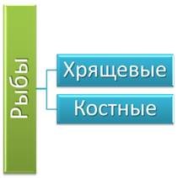

**Хрящевые рыбы** представлены небольшим количеством видов – около 700. *Большинство представителей* – постоянные обитатели морей и океанов, в пресных водоёмах встречаются лишь немногие виды. Современные хрящевые рыбы сохранили в своём строении **ряд древних признаков:** *хрящевой скелет, жаберные щели, поперечное ротовое отверстие.*

К хрящевым рыбам относятся *акулы, скаты и химеры*. Они **не имеют костей, их скелет хрящевой**. По бокам головы расположено **от 5 до 7 жаберных щелей**, которые **не прикрыты жаберными крышками**.  **Плавательный пузырь отсутствует**, поэтому, чтобы не опуститься на дно, рыбам приходится активно плавать. Их кожа покрыта чешуёй с зубчатыми выступами, благодаря чему покров становится шероховатым. Парные плавники расположены горизонтально. Хвостовой плавник состоит из двух неравных лопастей: *большой верхней и малой нижней.*

Передняя часть головы вытянута в удлинённое **рыло**, из-за чего рот, расположенный на брюшной стороне, выглядит, как поперечная щель. **Оплодотворение внутреннее**. Размножение происходит путём **яйцеживорождения или живорождения.**

**Акулы** в основном активные пловцы. Имеют торпедообразную форму тела. На голове расположены слаборазвитые глаза, способные видеть предметы только в чёрно-белом цвете. Большинство акул *хищники*. На челюстях расположены острые зубы. Самые крупные виды, массой до 14 тонн, например, *китовая и  гигантская акулы*– фильтраторы, питаются планктоном и мелкими рыбами.

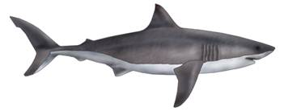

Размеры изменяются от 20 сантиметров до 20 метров. В умеренных и тропических водах Индийского, Тихого и Атлантического океанов обитает *карликовая акула*, которая имеет длину 20 сантиметров во взрослом состоянии.

*Китовая акула* имеет длину около 20 метров и массу 10 тонн – она является гигантом среди всех рыб, существующих на нашей планете. Это одна из самых спокойных и мирных рыб. Она медленно плавает, никогда не нападает на человека, чем охотно пользуются ныряльщики. Она опасна тем, что ударом хвоста может перевернуть лодку или утопить человека.

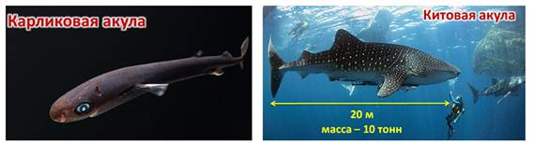

В Чёрном море обитает *акула-катран*, которая не представляет серьёзной угрозы для человека. Она достигает в длину одного метра.

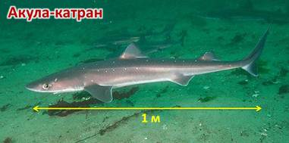

Множество видов акул **представляют опасность для человека**. Они имеют отличное обоняние и способны улавливать малейшие колебания воды, поэтому быстро появляются там, где плавают люди или есть запах крови. Наиболее опасными для человека являются тигровая, тупорылая, большая белая акулы и акула-молот.

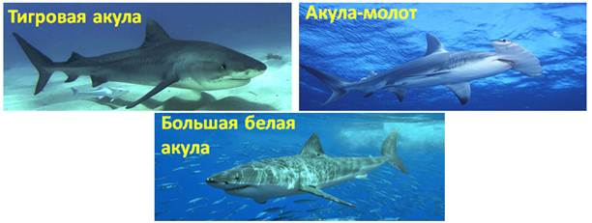

**Скаты** внешне не похожи на акул. Их *тело уплощено* в спинно-брюшном направлении. *Грудные плавники* сильно увеличены и срослись с головой. Скаты относительно крупные рыбы. Некоторые представители достигают ширины 7 метров и массы 2,5 тонны.

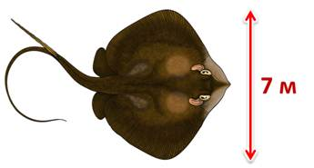

Глаза расположены на верхней стороне головы. Большинство видов ведут *придонный образ жизни*. Питаются рыбой и донными животными – моллюсками, раками и иглокожими. Большинство скатов живут в морской воде, но существует и несколько пресноводных форм, например*, глазчатый хвостокол*. Он обитает в тропических водах крупных рек Южной Америки. Имеет длину около одного метра. Самый крупный представитель среди скатов – *манта, или морской дьявол*, имеющий массу около 2,5 тонн. Он живёт в толще воды и питается планктоном и мелкими рыбами. Для человека манты не представляют опасности.

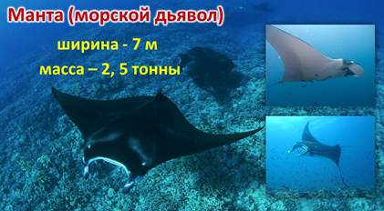

Некоторые виды скатов имеют электрические органы, с помощью которых они могут парализовать добычу электрическими разрядами до 220 вольт. Ударом тока скат убивает добычу. *Электрические скаты* малоподвижны и большую часть времени проводят на дне, зарывшись в песок.

Другие виды скатов имеют оружие в виде игл или шипов на хвосте. *Скат-хвостокол* у основания хвоста сверху имеет длинную иглу, выделяющую яд, который вызывает мышечные судороги у жертвы  и падение кровяного давления. Уколы тропических скатов зачастую приводят к смерти. В Чёрном море живёт крупный (до 2,5 метров в длину) *хвостокол, или морской кот.*

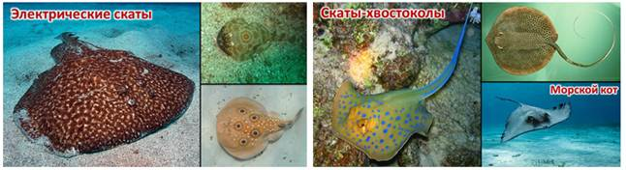

Мясо акул и скатов съедобно.

**Химеры** представлены небольшим количеством видов. Это своеобразные, преимущественно глубоководные малоподвижные хрящевые рыбы. Имеют размеры от 60 сантиметров до двух метров. Кожа не покрыта чешуёй. Химеры живут в морях Индийского, Атлантического и Тихого океанов. Их мясо несъедобно. Наиболее известный представитель – *химера европейская*, обитающая в Баренцевом море. Тело имеет мощный передний отдел, постепенно переходящий в тонкий задний хвостовой плавник, который заканчивается нитевидным придатком.

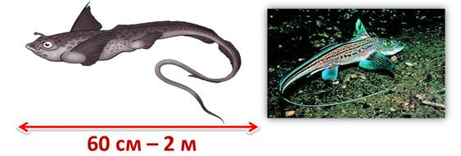

К классу **Костные рыбы** относится самая многочисленная группа позвоночных животных – свыше 20 тысяч видов. Они имеют **костную чешую**, которая располагается черепицеобразно. **Скелет костный или хрящевой**, укреплённый **костями**. Жаберные щели прикрыты **жаберными крышками**. **Имеют плавательный пузырь**. **Оплодотворение в основном наружное**. Зрение цветное. Класс включает огромное количество отрядов, рассмотрим главные из них.

**К отряду Осетрообразные** относятся *белуга, осётр, стерлядь, севрюга*. Это древние рыбы,  в своём строении они имеют *ряд признаков, характерных для хрящевых рыб:* у них ест рыло, рот в виде поперечной щели, горизонтальные парные плавники, хвост с увеличенной верхней и меньшей нижней лопастями. Основу скелета составляет *хрящ*. Имеют плавательный пузырь. Так как в своём строении они сочетают признаки костных и хрящевых рыб, их еще называют *Костно-хрящевыми рыбами*. На нижней стороне головы находятся *две пары усиков*. Челюсти не имеют зубов. По бокам тела и на хребте находятся костные пластинки.

Живут осетрообразные только в Северном полушарии. Относятся к *проходным рыбам*, весной для размножения они уходят из моря в реки.  Из рек подрастающие мальки с током воды попадают назад в моря. Питаются донными беспозвоночными (червями, моллюсками, ракообразными) и мелкой рыбой. Их мясо и *чёрная икра* – ценный пищевой продукт.

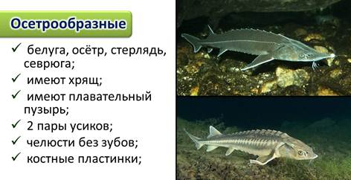

**Отряд Сельдеобразные**  представлен морскими рыбами, живущими стаями и питающимися планктоном. Лишь немногие виды живут в пресных водоёмах. Они имеют тело, немного сжатое с боков. Окраска спинки тёмно-синяя или зеленоватая, брюшко белое с серебряным отливом. Представители: *атлантическая, тихоокеанская, балтийская сельди, кильки, анчоусы, сардины.*

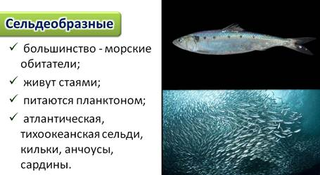

**Отряд Лососеобразные** включает проходных и пресноводных рыб. Представители: *кета, горбуша, кумжа, нерка, сёмга*. Все представители данного отряда имеют жировой плавник. Их мясо и красная икра – ценный пищевой продукт.

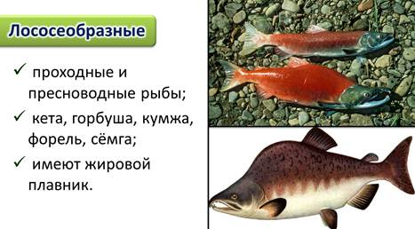

**Отряд Карпообразные** представлен пресноводными рыбами, большинство из которых *не имеют челюстных зубов*. Пища измельчается зубами, расположенными в глотке. Представители: *карп, лещ, линь, плотва, карась, сазан*. Среди них есть растительноядные, хищные и всеядные виды. К хищным карпообразным относятся пираньи, встречающиеся в реках Южной Америки. Пираньи имеют острые зубы, позволяющие им вырывать куски мяса из тела жертвы.

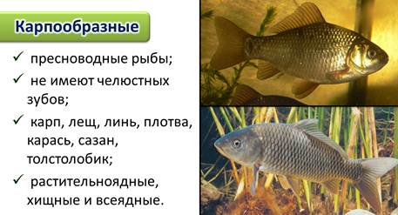

К **отряду Окунеобразные** относятся рыбы, имеющие *два спинных плавника* с острыми колючками. Плавательный пузырь у некоторых видов отсутствует. Встречаются окунеобразные в водоёмах всех материков и в океанах. Длина тела изменяется от 1 сантиметра до 5 метров. Например, луна-рыба достигает трёх метров и весит более тысячи килограмм. Представители: *окунь, судак, ёрш, карась, бычок.*

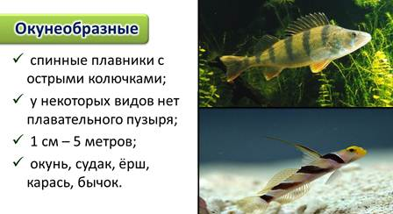

К **двоякодышащим** относятся *древние рыбы*, которые приспособились к жизни в условиях *пересыхающих водоёмов Африки, Австралии и Южной Америки*. Кроме жабр они *имеют лёгкие*, с помощью которых дышат атмосферным воздухом. Имеют хорду, которая сохраняется в течение всей жизни. Представители: *австралийский рогозуб, американский чешуйчатник*. В начале засушливого сезона двоякодышащие рыбы выкапывают норку. Пока вода в водоёме совсем не высохнет, рыба сидит в норке и дышит воздухом. После они образуют грязевой кокон из смеси слизи и ила, и впадают в спячку. В таком состоянии рыба может прожить *до четырёх лет*. Когда водоём наполняется водой, рыба выходит из спячки, активно пьёт воду и возвращается к жизнедеятельности.

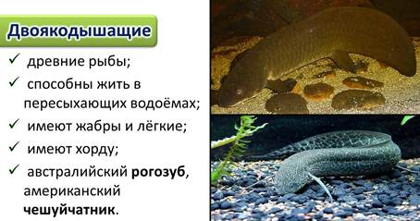

**Кистепёрые**также являются *древними рыбами*. Это *почти вымершая группа*. В настоящее время известен только один вид – *латимерия*. Она живёт в глубинах Индийского океана, ведёт малоподвижный придонный образ жизни и достигает длины 1,5 метров. Латимерия – *хищник, имеет зубы*. В основании плавных плавников у латимерии расположена *мясистая лопасть*, внутри которой находится скелет плавника, схожий со скелетом конечностей наземных животных. Кистепёрые представляют собой ветвь рыб, от которой, вероятно, произошли древние земноводные.

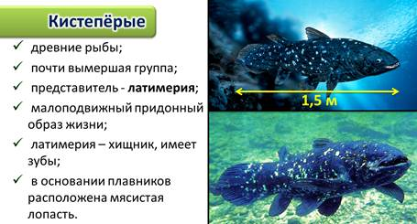

**Класс Костные рыбы** включает огромное количество отрядов, главные из них: осетрообразные, сельдеобразные, лососеобразные, карпообразные, окунеобразные, двоякодышащие и кистепёрые рыбы. **К Хрящевым рыбам** относятся акулы, скаты и химеры.

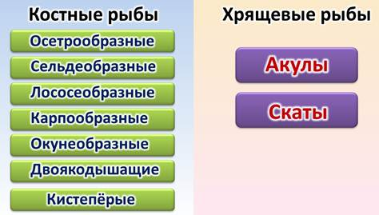

**Отличительные признаки данных классов**

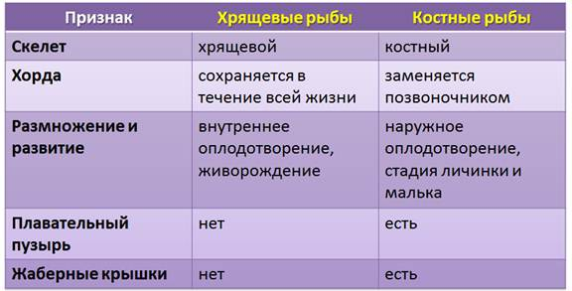

3. Закрепление:

1. Определить основные признаки хрящевых и костных рыб (письменно ).

2. Напишите о образе жизни, особенностях строения одного вида рыб.

Выполненную работу представить на следующий урок.